’s-Hertogenbosch
Minderbroedersstraat 4-6

Kadastraal : ’s Hertogenbosch, G-3722  Monumentnr. : SOM0463  Huidige functie : winkel-woning | Bouwjaar : kern XV-XVI (muren en zolderbalklaag nr.6), voorgevel eind XIX  Architect :  Oorspr.functie : woon-werkhuis

Verbouwingen : 1911, 1935, 1939, 1954, 1974, 2002
Archief : Gemeente ’s-Hertogenbosch, afdeling BAM
Datum document: 26-09-2007

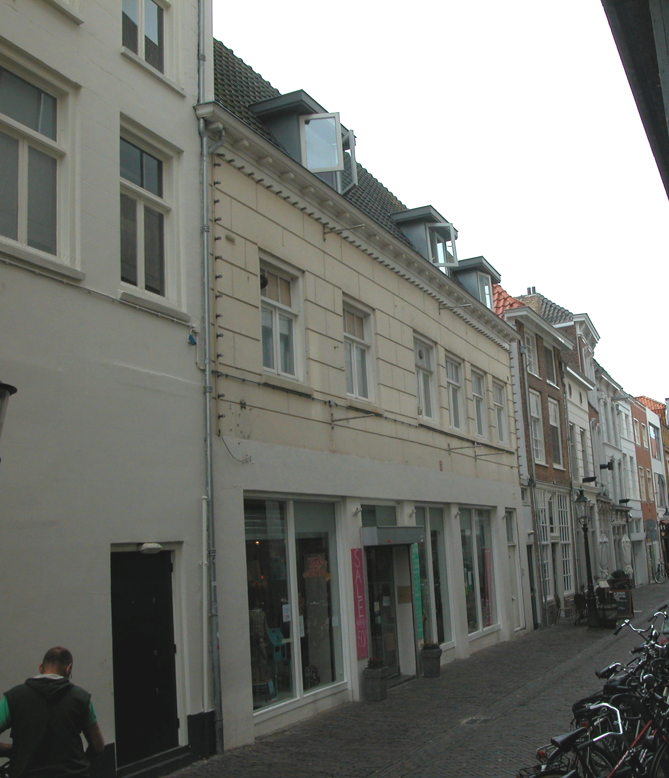

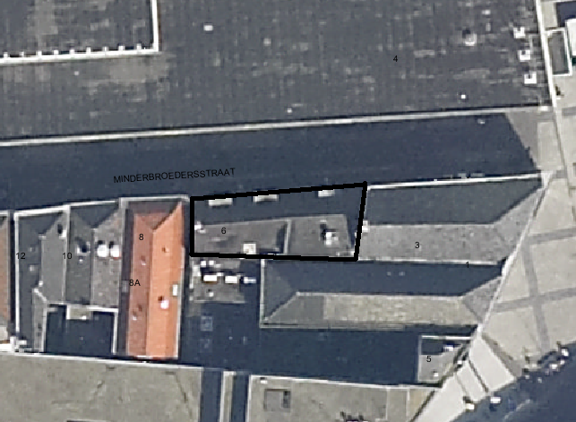
globale aanduiding van het perceel

Context

(Bouw)historie:
Het pand Minderbroedersstraat 4-6 is een breed gebouw dat van oorsprong uit twee naast elkaar gelegen huizen bestond en waarin tegenwoordig één winkel is gevestigd met bedrijfsruimte op de verdiepingen. Vanouds werd het gebouw ‘Het Trepke’ genoemd, naar de ‘Minderbroederstrappe’, wat de ingang van het tegenoverliggende klooster was. De oorspronkelijke twee panden hebben waarschijnlijk als achterhuizen van het pand Schapenmarkt 1 gefungeerd. Het rechter huis was ongeveer anderhalf keer zo breed als het linker.
De muren en de zolderbalklaag van het rechter pand dateren waarschijnlijk nog uit de late middeleeuwen. De kap van het linker deel bevat twee spanten van omstreeks 1800. In de late 19de eeuw werd de voorgevel gepleisterd in blokverband, waarmee de twee panden optisch min of meer tot een eenheid werden gesmeed.
In 1911 werd het rechter huis (nr.6) van een winkelpui voorzien. De kelder van dat pand was volgens een bouwtekening uit 1935 destijds nog in gebruik als keuken. In 1939 is op beide huizen de kap gewijzigd. De nokhoogte werd gelijkgetrokken, er kwamen drie dakkapellen aan de voorzijde, het linker huis kreeg achter het voordakschild een plat dak en het rechter huis kreeg een minder hoge opbouw (eveneens met plat dak) aan de achterzijde. In 1953 werden de twee huisjes samengevoegd. In 1974 is de pui verbouwd en is ook de indeling licht gewijzigd. In 2002 is de indeling meer ingrijpend veranderd, toen op de verdiepingen een woonhuis werd ingericht in plaats van bedrijfsruimte. Van de oorspronkelijke indeling bleef alleen de tussenmuur tussen de twee voormalige huizen grotendeels behouden.

Ligging:
Het gebouw is gelegen aan de zuidzijde van de Minderbroedersstraat in een gesloten gevelwand, direct ten westen van het hoekpand Schapenmarkt 1-3. Rechts van het pand ligt een smalle doodlopende steeg die aan de straatzijde is afgesloten door een hoge muur met een deur.
De Minderbroedersstraat is gelegen in de oude 13de-eeuwse kern van de stad.
De straat is genoemd naar het klooster van de Minderbroeders (Franciscanen) dat aan de noordzijde ervan was gelegen. De straat vormde de toegang tot dit klooster en was in de middeleeuwen afgesloten met een poort. Van oorsprong werd de straat echter 'Dravelgas' en later 'Spoorstraetken' genoemd. Oorspronkelijk liep het straatje dood tegen de eerste stadsmuur nabij de huidige Snellestraat. Omstreeks 1365 werd het doorgetrokken tot voorbij de stadsmuur en over de Binnendieze. Waarschijnlijk zijn pas hierna de percelen aan de zuidzijde van de straat opgedeeld. Deze percelen, waaronder ook die van het onderhavige pand, vormden van oorsprong namelijk onderdeel van een veel groter perceel dat was georiënteerd op de Schapenmarkt. In de 13de-14de eeuw reikte het helemaal tot aan de eerste stadsmuur en omvatte het in de breedte Schapenmarkt nrs.1 tot 5. In de volgende eeuwen is het grote perceel opgesplitst in kleinere kavels, die voor een groot deel dus op de Minderbroedersstraat zijn georiënteerd.
Na de confiscatie van het klooster, midden 17de eeuw, is de grond aan de noordzijde van de Minderbroedersstraat uitgegeven aan particulieren, waarbij de straat tevens werd verbreed.
Het perceel van Minderbroedersstraat 4-6 grenst aan de achterzijde aan de eenlaags achterbouw van Schapenmarkt 3.

Beschrijving

Algemeen (hoofdvorm, kap):
Het pand heeft een ondiepe en brede plattegrond, die naar rechts iets taps toeloopt en waarvan de zijkanten lichtelijk schuin naar rechts lopen. Het gebouw is geheel onderkelderd, maar de twee kelders zijn niet meer toegankelijk. Daarboven bevinden zich een hoge begane grond, een verdieping, een zolder met borstwering en vlieringen. Aan de voorzijde is een dakschild en aan de achterzijde een plat dak. Achter het linker gedeelte ligt dit platte dak op nokhoogte en achter het rechter gedeelte een stuk lager, zodat daar sprake is van een a-symmetrisch zadeldak evenwijdig aan de straat. De dakhelling is vrij steil en de schuine dakvlakken zijn gedekt gesmoorde tuiles-du-nords. Onderaan het voor-dakvlak staan drie houten dakkapellen met platte daken met forse overstekken en dubbele draairamen. Op het rechter uitiende van de nok staat een lage gemetselde schoorsteen.

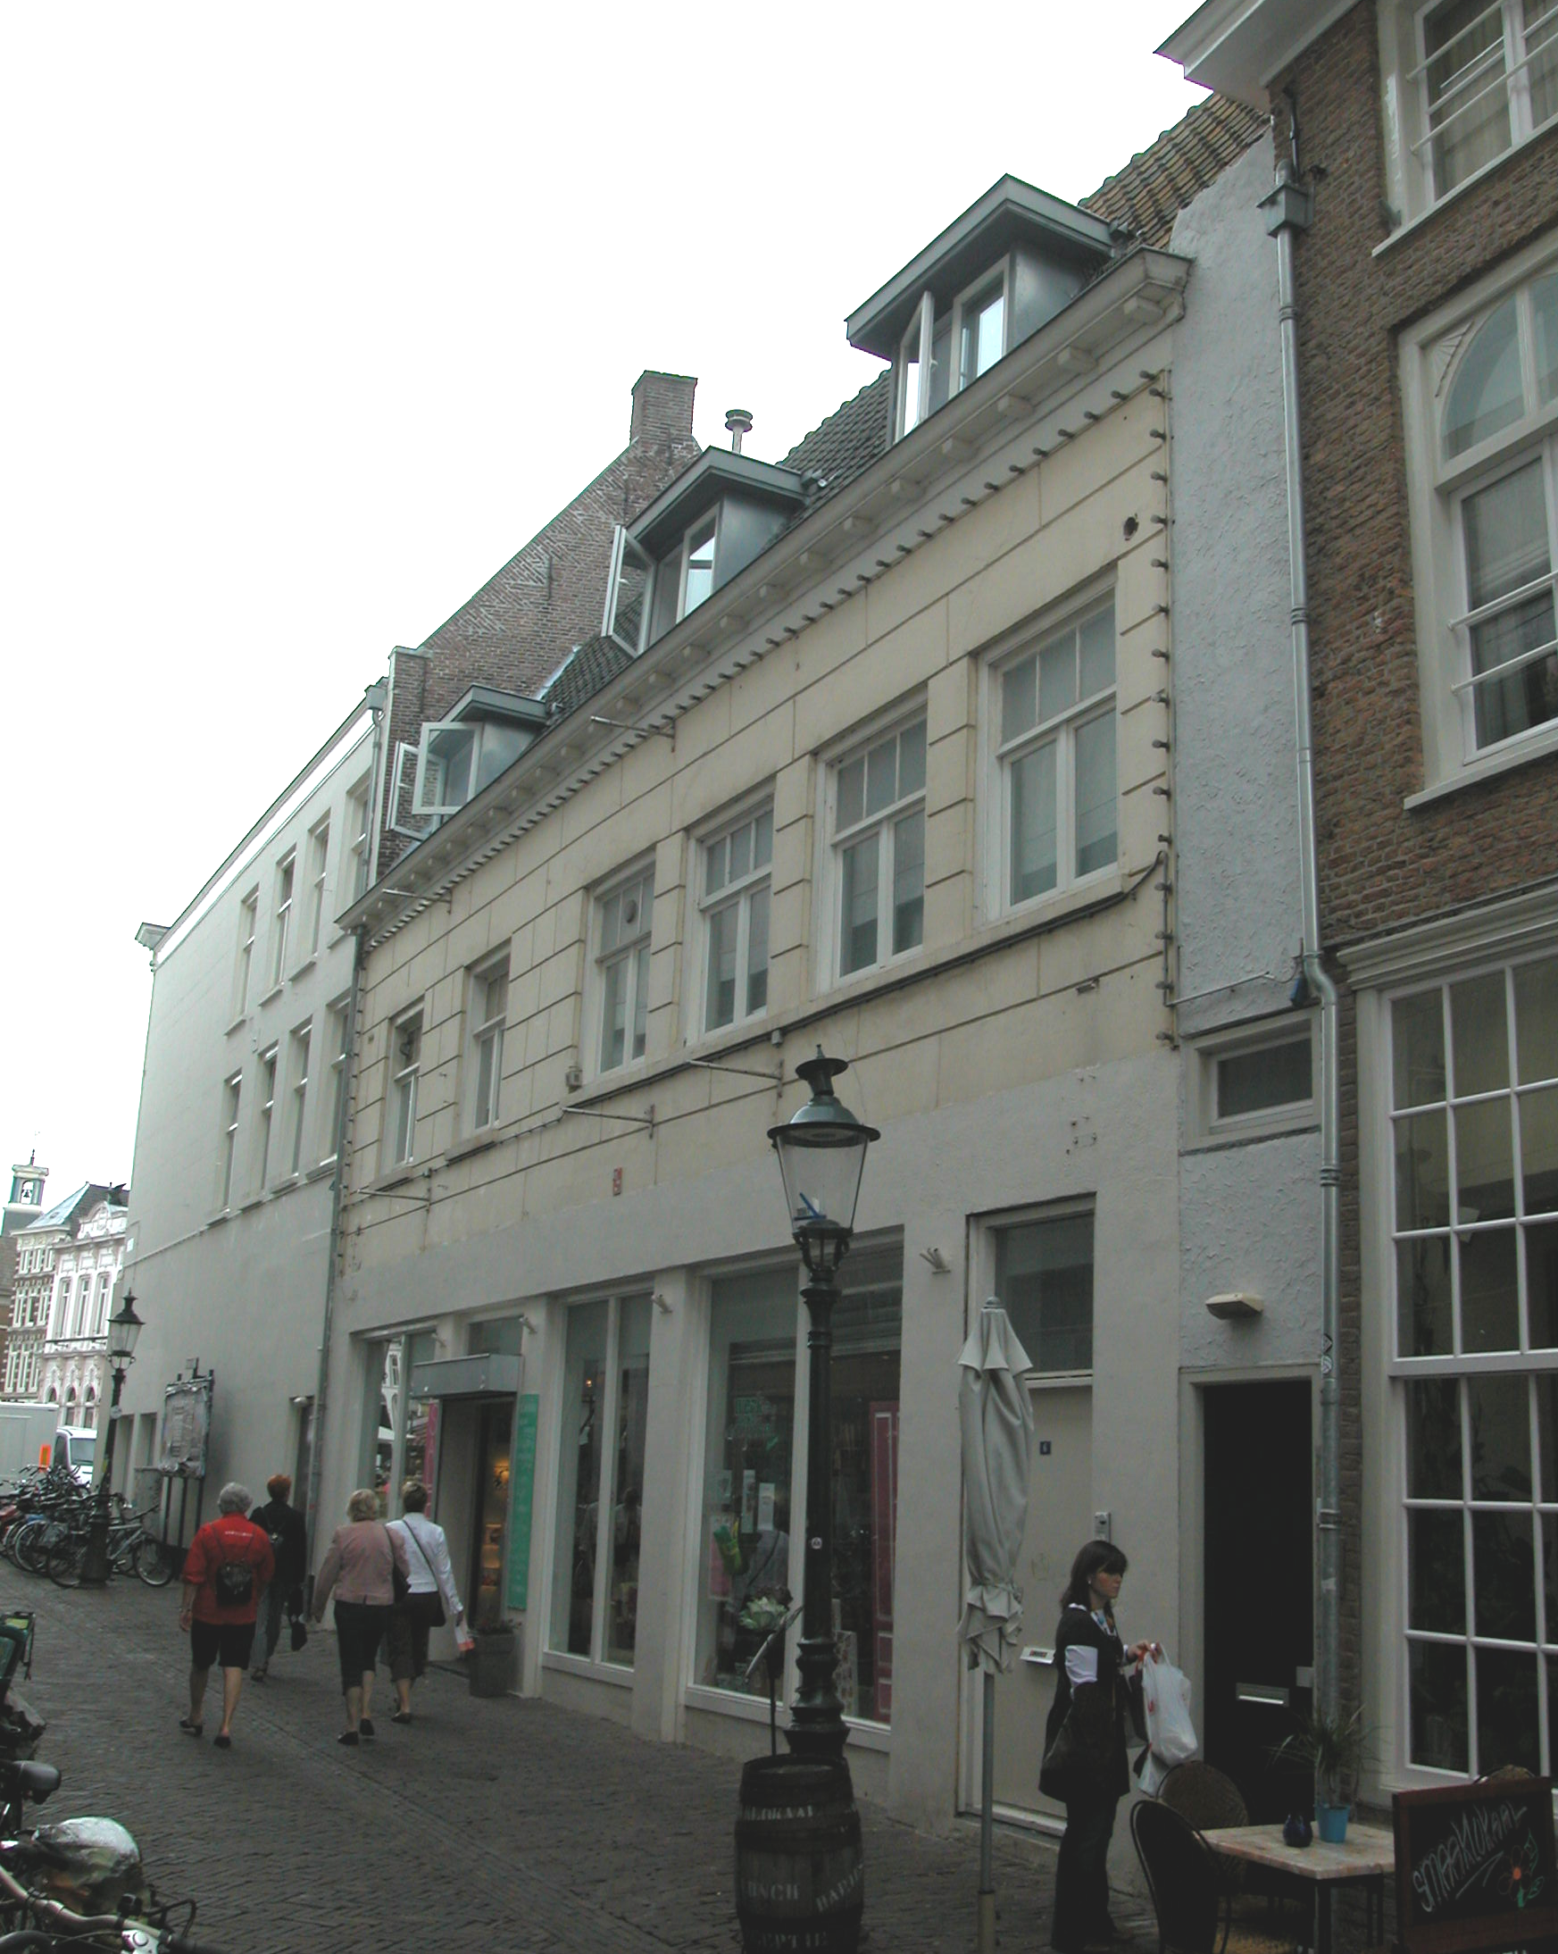

Voorgevel:
De voorgevel is een brede gepleisterde lijstgevel met op de verdieping een a-symmetrische indeling in zes vensterassen en op de begane grond een recente winkelpui. Deze pui bevat geheel rechts ook een aparte ingang naar de bovenwoning. Boven de pui is de gevel gepleisterd met schijnvoegen in blokverband. Onregelmatigheden in dit blokverband en een onregelmatige vensterindeling verraden hier nog de oorspronkelijke indeling in twee aparte huizen. Ongeveer tweederde deel van de gevel aan de linkerkant heeft smallere ‘blokken’ dan het resterende rechterdeel van de gevel. In de het linkerdeel bevinden zich twee vensters tussen forse muurdammen, terwijl er links vier vensters zijn tussen smalle penanten. Deze vier vensters hebben een doorlopende gepleisterde lekdorpel, terwijl de andere twee afzonderlijke lekdorpels hebben. Alle zes de vensters bevatten kozijnen met kraalprofiel en dubbele draairamen met drieruits bovenramen. De gevel wordt aan de bovenzijde afgesloten door een houten fries en een geprofileerde gootlijst op klossen.

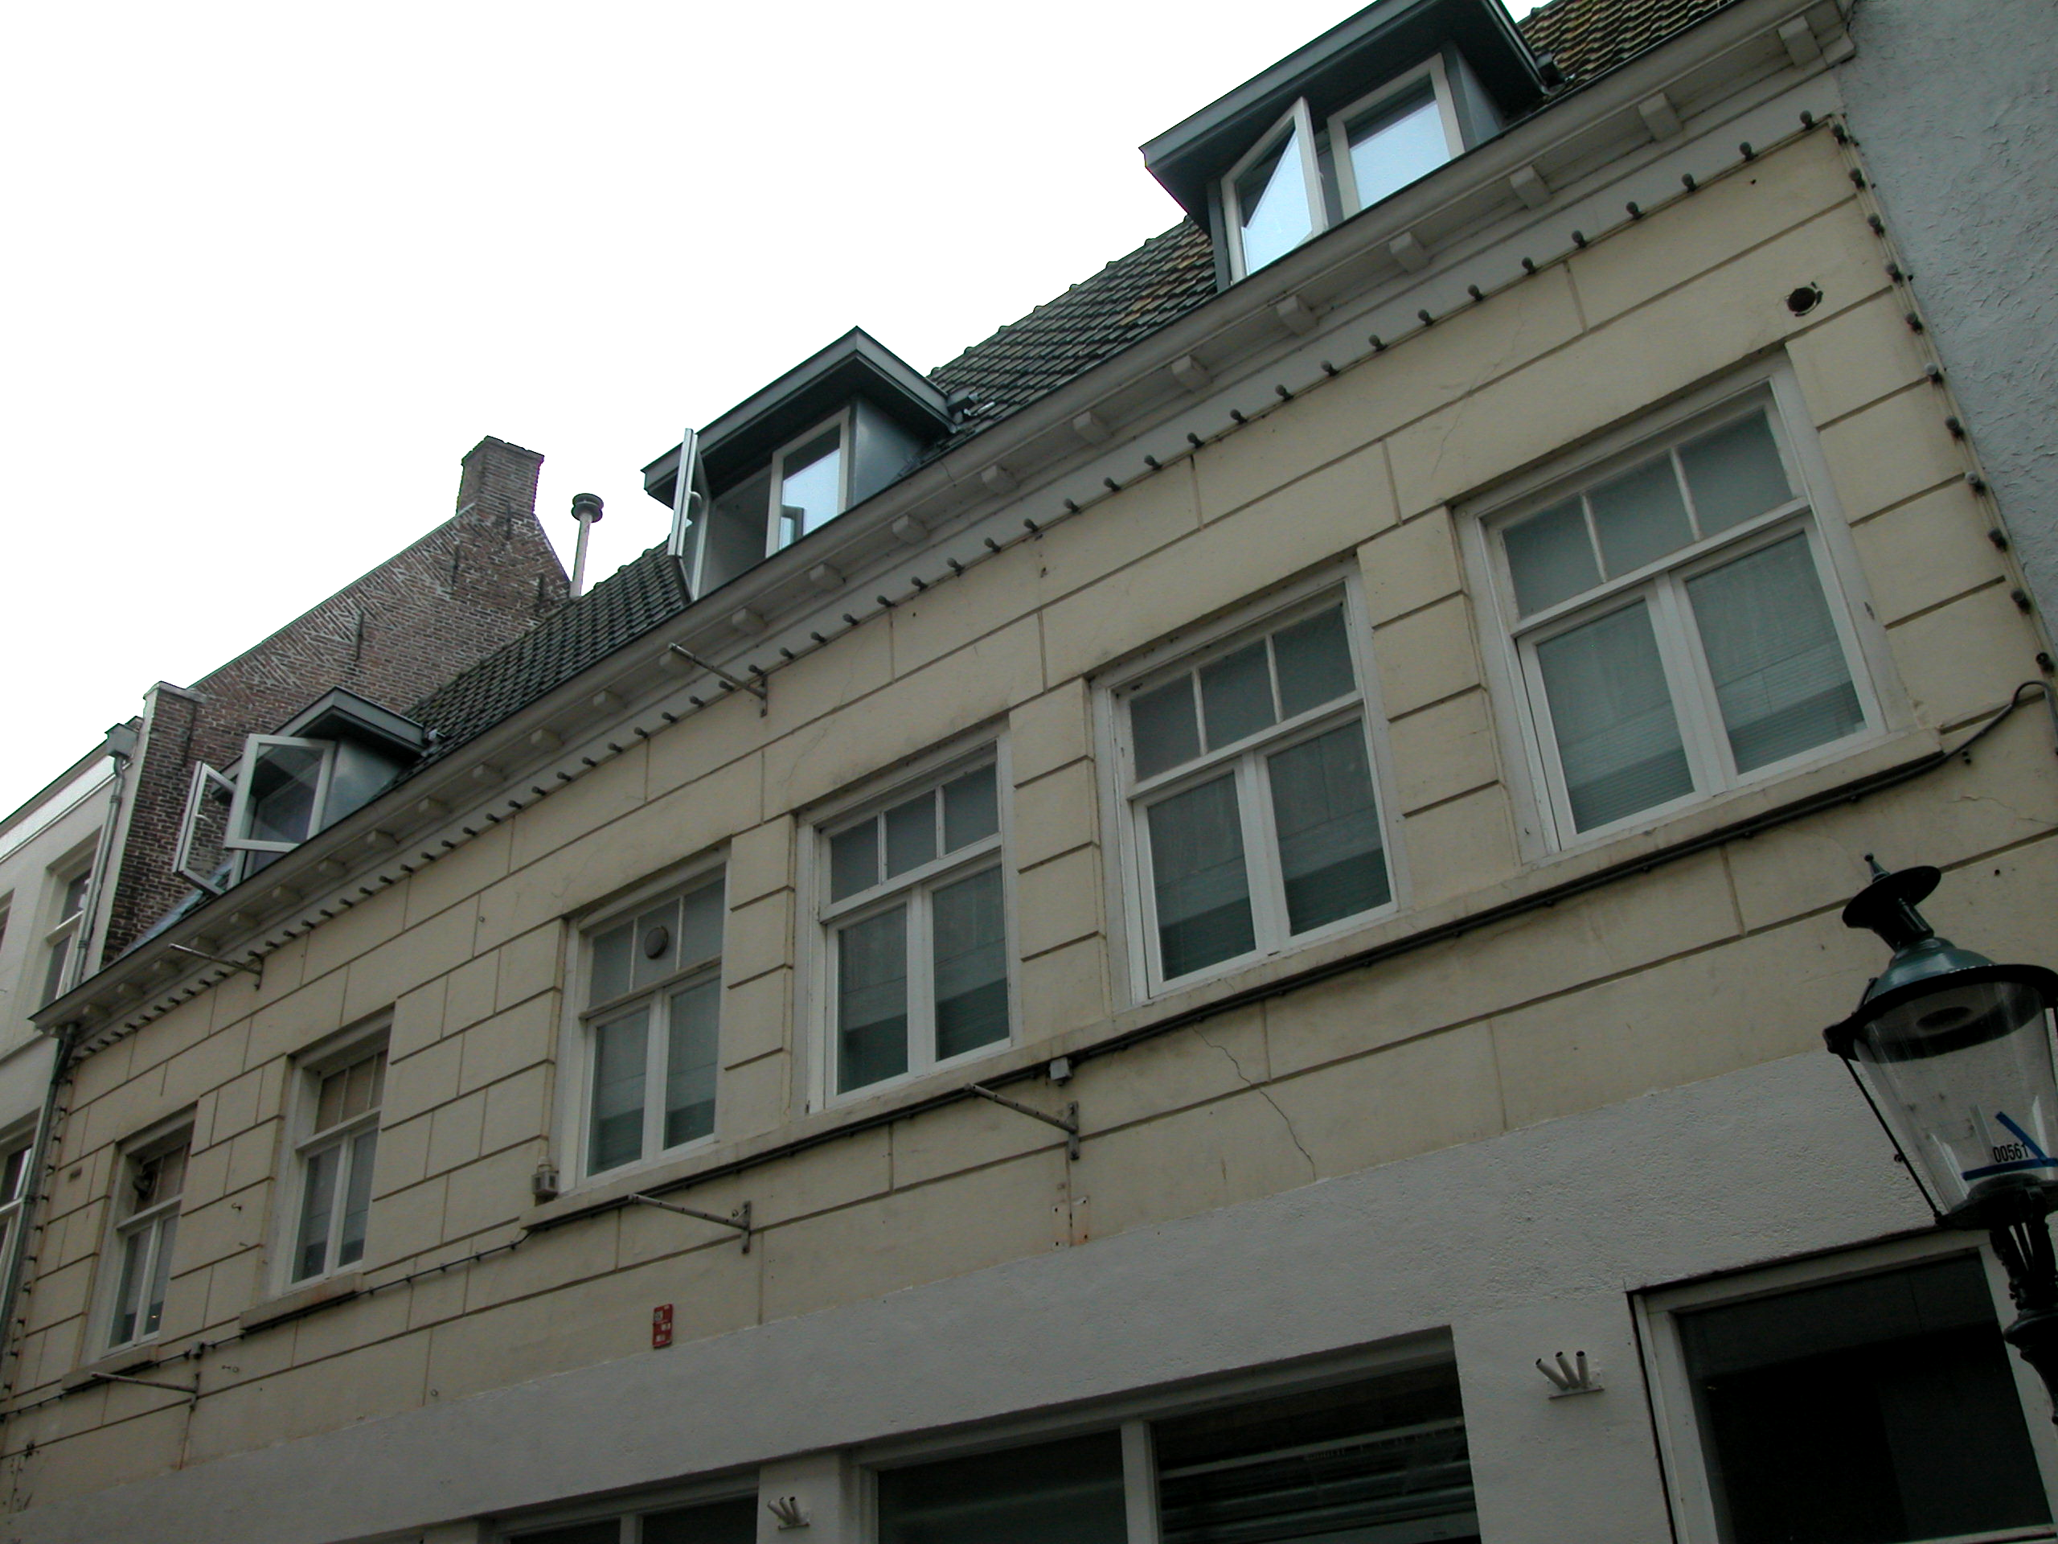

Zijgevels:
Het pand wordt aan de linkerzijde begrensd door bebouwing. De rechter zijgevel ligt aan de smalle steeg. Omdat deze steeg is afgesloten met een twee bouwlagen hoge muur (waarin een deur) is alleen de top van de zijgevel vanaf de straat zichtbaar. Deze geveltop is gecementeerd en bovenop de gevel liggen dakpannen.

Achtergevel:
De achtergevel is vanuit de openbare ruimte niet zichtbaar. Op een foto in het archief van de afdeling BAM uit 1997 is het bovenste deel van de linkerzijde van de achtergevel (nr.6) afgebeeld. De gevel is blind, op verdiepingsniveau gecementeerd, en op zolderniveau gemetseld in machinale steen in halfsteens verband (1939).

Ruimtelijke indeling:
Volgens een rapport van de afdeling BAM uit 1997 bevinden zich onder het pand twee kelders: onder elk der voormalige afzonderlijke huizen één. Deze zijn niet meer toegankelijk. Volgens een bouwtekening uit 2002 is de ruimtelijke indeling op de begane grond en de verdiepingen destijds gewijzigd. De tussenmuur tussen de twee voormalige huizen is nog voor een klein deel bewaard op de begane grond (tegen de achtergevel) en voor een aanzienlijk deel op de verdiepingen (met doorgangen). Op de begane grond is een grote winkelruimte, met rechts een halletje achter de aparte ingang met de trap naar de verdieping.
De verdiepingsvloeren liggen in het linker deel van het pand (nr.4) iets lager dan in het rechter deel, wat ruimte schept voor een ruime vliering die functioneert als woonlaag. In het linker deel van het pand loopt tegen de gemeenschappelijke rechter zijmuur op de verdiepingen een rookkanaal en tegen de linker zijmuur loopt een jonger rookkanaal. In het rechter deel van het pand (nr.6) zijn tegen de linker en rechter zijmuur op de verdieping stookplaatsen. De rechter is waarschijnlijk van latere oorsprong.

Constructies:
Volgens een documentatierapport van de afdeling BAM uit 1997 en een bouwtekening uit 2002 bevat het pand de volgende constructies.
Het linker huis (nr.4) heeft een kelder die thans niet meer toegankelijk is (mogelijk dichtgestort). Het is niet duidelijk of de kelder een stenen gewelf had. De verdiepings-balklaag is enkelvoudig. Volgens een doorsnede-tekening uit 1939 bestond de zolderbalklaag uit moer- en kinderbinten. De bouwtekening uit 2002 toont een enkelvoudige balklaag, maar het is mogelijk dat deze tekening op dit punt niet accuraat is.
In de achtergevel zit over de gehele hoogte van het pand een sprong. Mogelijk is dit een relict van een oudere achtergevel van het pand aan de Schapenmarkt of het achterhuis daarvan.
De kap bestaat uit twee grenen schaarspanten welke haaks op de voorgevel geplaatst zijn, daterend van omstreeks 1800. Ter plaatse van de voorgevel staat een schuin geplaatst spantbeen terwijl ter plaatse van de achtergevel een recht spantbeen staat. Hier bovenop staat op vlieringniveau een spantconstructie die in 1939 gewijzigd is toen het platte dak werd aangebracht.
De linkerzijmuur is tevens de achtergevel van Schapenmarkt 1. Hierin is een gedeelte waarneembaar van een vlechting, behorend bij het kapje dat in 1939 gesloopt is. In de achtergevel bevinden zich twee balkankers behorend bij de enkelvoudige balklaag van Schapenmarkt 3.
Het rechter pand (nr. 6) heeft een kelder die thans niet meer toegankelijk is. In 1939 is links een tussenmuur gebouwd voor het aanbrengen van een rioleringsleiding. Tegen de daardoor afgesloten linker zijmuur bevond zich een stookplaats die waarschijnlijk nog aanwezig is. Volgens een tekening uit 1911 zat in de voorgevel een trap welke toen gewijzigd is in een kelderlicht. Het kelderdek bestaat uit een enkelvoudige balklaag (XIX).
De eerste verdiepings- en zolderbalklagen zijn samengesteld. De zolderbalklaag bestaat uit vier vakken met moerbalken haaks op de voorgevel. Onder de moerbalken zitten kleine sleutelstukken met een ojief profilering. Ter plaatse van de voorgevel zijn deze vernieuwd. Evenwijdig met de achtergevel is later een gangmuur geplaatst. Hier zijn toen eveneens sleutelstukken aangebracht. In de linker zijmuur op de verdieping bevindt zich een klein nisje ter plaatse van de stookplaats.
In de achtergevel tekent zich de hoek af van de achtergevel van Schapenmarkt nr. 3. Hoogstwaarschijnlijk is Minderbroederstraat 6 tegen het Schapenmarkt 3 aangebouwd. Ook de oorspronkelijke hoogte van de achtergevel, van voordat deze in 1939 werd verhoogd, is af te lezen aan een bloktandprofiel.
De kap dateert uit 1939.

Interieurelementen:
Over de interieurelementen is geen documentatie voorhanden.

Erf, bijgebouwen, diversen:
Het perceel is geheel bebouwd.
Motivering voor plaatsing op de gemeentelijke monumentenlijst

1. Architectonische en stedenbouwkundige waarden
Het pand Minderbroedersstraat 4-6 heeft stedenbouwkundige waarde vanwege de samenhang met de historische gebouwde omgeving en de historische perceelsstructuur. De zuidelijke gevelwand van de Minderbroedersstraat vormt een fraai historisch ensemble. Het pand heeft extra stedenbouwkundige waarde vanwege de ligging direct naast het steegje dat Schapenmarkt 3 aan de achterzijde ontsluit vanaf de Minderbroedersstraat. Daarnaast heeft het pand aanmerkelijke architectonische waarde omdat het met zijn gepleisterde lijstgevel uit de late 19de eeuw en de bouwmassa duidelijk herkenbaar is als bestaande uit twee historische huizen.

2. Bouw- en/of kunsthistorische waarden
Het pand heeft bouwhistorische waarde omdat het nog duidelijk herkenbaar is als dubbel huis, waarschijnlijk voortkomend uit achterhuizen van Schapenmarkt 1. De bouwkundige kern dateert uit de late middeleeuwen (muren en balklagen rechts). In later eeuwen zijn in verschillende fasen veranderingen doorgevoerd. Met name de voorgevel uit de late 19de eeuw getuigt hier duidelijk van.

3. Cultuurhistorische waarden
Het gebouw heeft cultuurhistorische waarde als zijnde een van oorsprong dubbel huis dat zijn oorsprong waarschijnlijk vind in twee laat-middeleeuwse achterhuizen van Schapenmarkt 1. Dichtbij het pand stond in de late middeleeuwen de poort van het Minderbroederklooster, die de Minderbroedersstraat in de middeleeuwen afsloot.

Het object Minderbroedersstraat 4-6, bestaande uit een van oorsprong dubbel huis dat in kern uit de late middeleeuwen dateert, met een lijstgevel uit de late 19de eeuw, is op basis van bovenstaande criteria beschermenswaardig als gemeentelijk monument in de gemeente ‘s-Hertogenbosch

